**Munchen**

[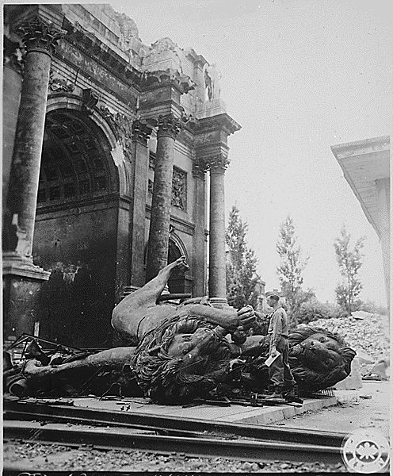](http://upload.wikimedia.org/wikipedia/commons/7/7e/Muenchen_Siegestor_1945.jpg)

**Siegestor**

* De Siegestor werd in de 19e eeuw opgericht als een triomfboog ter ere van het Beierse leger.
* Na de Tweede Wereldoorlog werd de boog 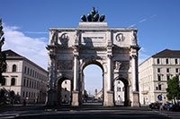De Siegestor werd in de 19e eeuw opgericht als een triomfboog ter ere van het Beierse leger.
* Na de Tweede Wereldoorlog werd de boog omgevormd tot een symbool van vrede.
* Bovenop de boog staat een allegorisch beeld dat de staat Beieren verpersoonlijkt.

**De bouw**

* Koning Ludwig I van Beieren gaf opdracht voor de bouw van de Siegestor.
* Het monument werd ontworpen door Friedrich von Gartner en werd gebouwd tussen 1843 en 1852.
* Het is gelegen aan het eindpunt van de [Ludgwigstrasse](http://www.stadsverkenner.com/munchen/ludwigstrasse) en werd opgericht ter ere van het Beierse leger dat meegeholpen had in de bevrijdingsoorlog waarbij Napoleon in 1813 uit Duitsland verdreven werd.
* 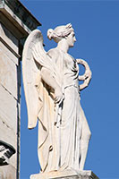Het monument vormt de tegenhanger van de Feldherrnhalle, dat aan de andere kant van de [Ludwigstrasse](http://www.stadsverkenner.com/munchen/ludwigstrasse) ligt en de leiders van het Beierse leger eert.

**'Overwinning'**

* Het ontwerp van de Siegestor werd gebaseerd op dat van de Boog van Constantijn in Rome.
* Het bestaat uit drie bogen - een grote in het centrum en twee kleinere langs weerszijde.
* De triomfboog is versierd met gevleugelde standbeelden - allegorische representaties van de overwinning - en reliëfs die gevechtsscenes uitbeelden.
* Bovenop de triomfboog staat een standbeeld van Bavaria in een vierspan getrokken door leeuwen. Het beeld werd ontworpen door de Duitse beeldhouwer Martin von Wagner.

**Na de oorlog**

* De Siegestor werd tijdens de Tweede Wereldoorlog grotendeels vernietigd. In de late jaren 1950 werd het heropgebouwd.
* Tijdens de restauratie werd er een inscriptie op de boog toegevoegd geschreven door Wilhelm Hausenstein.
* Het opschrift luidt ‘Dem Sieg geweiht, vom Krieg zerstört, zum Frieden mahnend’, wat staat voor ‘Aan de overwinning gewijd, vernield door oorlog, herinnerend aan vrede'.